Установил GIT на пк.

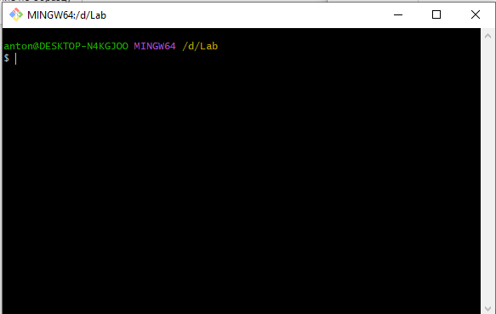

Создал Репозиторий

Клонировал репозиторий на локальный компьютер

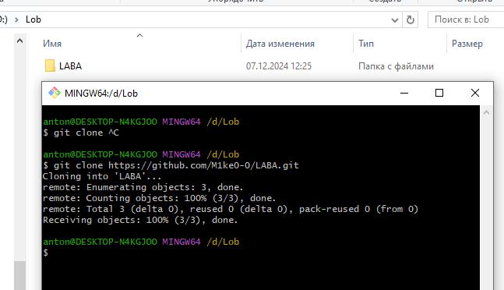

Создал новый файл в репозитории.

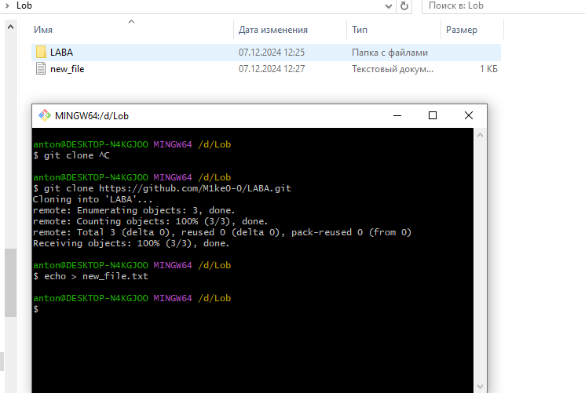

Добавил новый файл в индекс и произвел коммит изменения.



